2. Gyakorlat

Kézi számolású feladatok

Sajátértékek becslése

1. Feladat
Adjunk becslést az 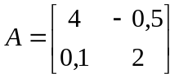 mátrix sajátértékeire normával és Gersgorin tétellel!
(A részletes megoldás elérhető a gyak_füzet.pdf 5. oldalán)

2. Feladat
- Az alábbi szimmetrikus mátrix sajátértékeire adjunk becslést a Gersgorin tétellel!
- A 2 közelében lévő sajátértékre adjunk jobb becslést egy paraméteres hasonlósági transzformációval!
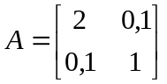
(A részletes megoldás elérhető a gyak_füzet.pdf 5-6. oldalán)

3. Feladat
- Az alábbi mátrix sajátértékeire adjunk becslést a Gersgorin tétellel!
- Végezzük el -n egy hasonlósági transzformációt: 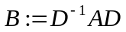, ahol 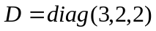, majd adjunk újabb becslést a Gersgorin tétellel!
- Igazoljuk, hogy invertálható!
(A részletes megoldás elérhető a gyak_füzet.pdf 6-7. oldalán)

Megjegyzés: szimmetrikus mátrix esetén hasonlóan bizonyítható a pozitív vagy negatív definitség is.
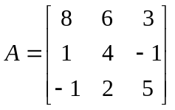

4. Feladat
- Milyen becslést adhatunk Gersgorin tétellel az A sajátértékeire, ha tudjuk, hogy
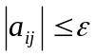, 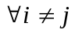-re és 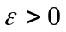kicsi?
A Jacobi módszer és a QR algoritmus esetén ezzel a technikával kapjuk a hibabecslést.

- Amikor Matlab-ban 4 tizedesjegy pontossággal jelenítünk meg, akkor 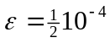. Ilyenkor milyen becslést adhatunk a sajátértékekre?

(A részletes megoldás elérhető a gyak_füzet.pdf 6. oldalán)

5. Feladat

Az 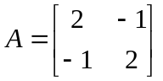 mátrix közelítő sajátértékének és sajátvektorának ismeretében készítsük el a sajátértékek becslését a reziduális hibával! A kiindulásként vett közelítések hatvány-módszerrel kapott értékek (lásd később). Igazoljuk a Gersgorin tétel segítségével, hogy pozitív definit mátrix.

- 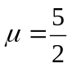, 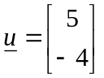 , a pontos hiba: 

- 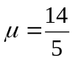, (Rayleigh-hányadossal közelítve a sajátértéket.),
a pontos hiba: .
(A részletes megoldás elérhető a gyak_füzet.pdf 8. oldalán)

Schur-felbontás

R=schur(A)
[Q,R] = schur(A) : 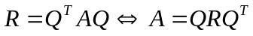 valós felbontás
[Q,R] = schur(A,'complex') : valós A esetén komplex felbontást kérünk

6. Feladat
Készítsük el a következő mátrix Schur-felbontását és adjuk meg a sajátértékeit, sajátvektorait.

A=[-2,0,0;-5,-2,-5;5,0,3]
A=[4,0,0;8,4,8;0,0,4]
A=[0,-1;1,0]

Az utolsó példa normális mátrix, ellenőrizzük. Nincs valós felbontása, mert komplex sajátértékei vannak,-ben nem diagonalizálható.

Polinomok a Matlab-ban
A Matlab a polinomokat egy vektorral reprezentálja úgy, hogy az együtthatóit tárolja. Első eleme a főegyüttható, hossza: fokszám+1.

p = [1,3,-2,1] : 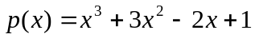 polinom megadása
p(1) : a polinom főegyütthatója, nem az 1-beli helyettesítési érték
A polinom helyettesítési értékeit a polyval utasítással számíthatjuk.
polyval(p,[-1,0,1,2]) : a p polinom helyettesítési értékeit számolja a
[-1,0,1,2])vektorban megadott helyeken.
Vektorban kapjuk az eredményt.
q = poly([1,2,3,4]) : a vektorban megadott értékekből, mint gyökökből előállítja
a polinom együtthatóit
roots([1,0,1]) : meghatározza a polinom gyökeit (komplex gyökök)
roots([1,0,-1])
roots(q)

7. Feladat
Figyeljük Wilkinson híres példáját (az eredeti példa 1,2,…20 gyökökre vonatkozott).
A polinom gyökei: 1,2,…,30. Számítsuk ki Matlabbal a polinom együtthatóit, majd határozzuk meg a gyökeit. Mi a jelenség magyarázata?

8. Feladat
Hogyan számoljuk az eltérést a sajátértékek között?

D=diag(1:5);
A=invhilb(5)*D*hilb(5);
B=A+1/1000*(rand(5,5)-1/2);
eig(A), eig(B)
max(abs(eig(A)-eig(B))) % ?
Vagy végtelen normával számolni.

9. Feladat
Készítsük el az A=tridiag(-1,2,-1) 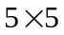-ös mátrixot (a diag utasítás segítségével) és határozzuk meg a sajátértékeit. Változtassuk meg véletlenszerűen az elemeit és vizsgáljuk meg a sajátértékek változását!

